Drodzy Rodzice oraz dzieci
Witam Was wszystkich bardzo serdecznie w piątek. Zapraszam do zapoznania się z propozycjami zabaw i zadań na dzień dzisiejszy.
.
1.Dzisiejszy dzień rozpoczynamy od zabawy ruchowej z poduszkami https://www.youtube.com/watch?v=j4EiXelSTkI
2. Zabawa matematyczna - układanie chodniczka w kolorach kojarzących się z wiosną.
Będą wam potrzebne: kolorowe patyczki matematyczne (mogą to być drewniane patyczki do lodów, bierki, słomki lub klocki).
Rodzic układa z kolorowych patyczków wzory do powtórzenia przez dziecko.
Głośno nazywa, liczy i układa patyczki w danym kolorze, np. po dwa, po trzy,
po cztery (po pięć), w kolorach: zielonym, żółtym, niebieskim, czerwonym.
Dziecko samodzielnie układają barwne chodniczki według wzoru Rodzica.
3. Zabawa ruchowa „Gra w zielone”. Będą wam potrzebne przedmioty w kolorze zielonym. Rodzic rozmieszcza w pokoju różne przedmioty w kolorze zielonym. Rodzic pyta: Grasz w zielone? Dziecko odpowiada: Gram! Rodzic pyta: Masz zielone? Dziecko odpowiada: Mam! Wówczas dziecko musi dotknąć jakiegoś przedmiotu w kolorze zielonym. (zabawę można powtarzać wiele razy).
4. Segregowanie klocków według jednej cechy (kolor, wielkość, rodzaj).
Będą wam potrzebne: klocki różnego rodzaju, pojemniki na klocki. Rodzic prosi dziecko, aby posegregowało klocki według określonej cechy, np. - wielkości (małe – duże – średnie), - koloru - rodzaju. Dziecko porównuje liczebność klocków, szacuje, których klocków jest mniej, a których więcej. Na koniec tworzy budowle z klocków wybranego rodzaju.

5, Zbliża się niedziela razem z mamą możecie zrobić pyszną sałatkę owocową. Smacznego.
Zanim przystąpicie do pracy w kuchni pamiętacie o umyciu rąk
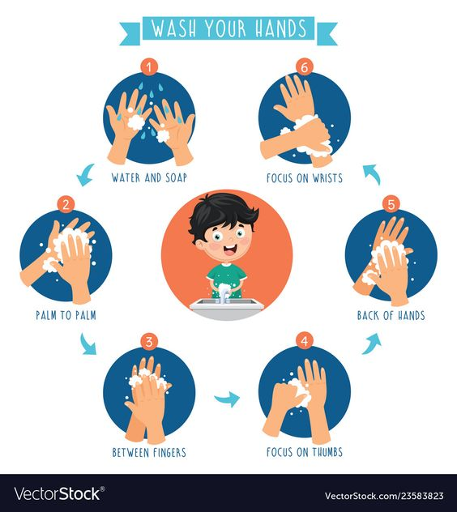
Produkty do sałatki: jabłko, gruszka, banan, winogrona
https://akademia.pwn.pl/view/b465241a-4169-3875-b61c-a64359df3a60/36692/Zdrowy%20przedszkolak_Salatka%20owocowa_przepis%20obrazkowy.pdf

Do usłyszenia w poniedziałek.
Beata

